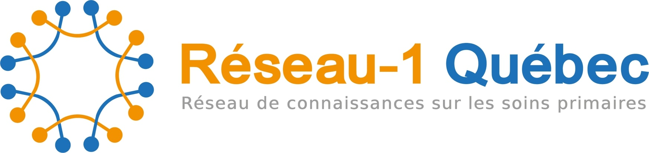

Appel à projets de développement

CONCOURS 2022-2023

Formulaire de présentation de projet

- Résumé du projet en langage simple (100 mots maximum)

- Description du projet (2 pages maximum excluant le résumé du projet ci-haut et les références). Veuillez adresser chacun des points suivants. Merci de ne pas changer l’ordre des rubriques.

  - Innovation ou changement de pratique visé qui sera présenté dans le protocole de recherche éventuel et potentiel d’impact pour améliorer la qualité et l’intégration des soins pour les patients et patientes

  - Description de la problématique et des connaissances qui soutiennent la proposition

  - Objectifs du projet

  - Description du partenariat entre le chercheur ou la chercheuse et le ou la clinicien-ne-praticien-ne à titre de coresponsables, incluant les rôles et complémentarités de chacun.

Nouvelle intervention ou transposition d’une pratique innovante établie ailleurs ou suite d’un projet de recherche dans un nouveau milieu.

